Туберкулез - инфекционное заболевание, распространяющееся заразными, бациллярными больными при кашле и чихании. Возбудители его — туберкулезные палочки (микобактерии) часто попадают в легкие с пылью, частицами высохшей мокроты. Заражение возможно и через желудочно-кишечный тракт при употреблении продуктов, содержащих микобактерии туберкулеза (молоко, мясо). Заражение возможно даже при поцелуе, докуривании чужих сигарет. Активными разносчиками туберкулеза являются мухи, тараканы.
Наиболее важный источник заражения — мокрота больного. Учитывая, что в плевке на тротуаре бактерии живут до месяца, на полу, стенах и предметах - до полугода, при температуре 23⁰ С ниже нуля сохраняют активность 7 лет, риск заболеть туберкулезом есть у любого человека. На страницах книг, которыми пользовался больной, жизнеспособные 6актерии обнаруживаются в течение 3-х месяцев.

Что надо знать родственникам, живущим в одной квартире с больным:
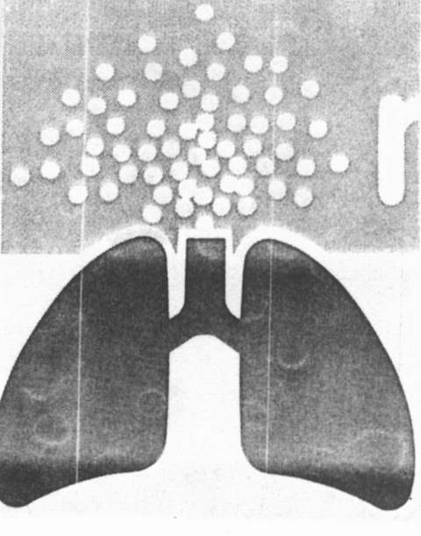
- Больному туберкулезом в семье нужно выделить по возможности самую солнечную комнату, личную столовую и чайную посуду, свое полотенце, отдельную постель.
- Посуду и белье или кипятят в содовом растворе или, погружают (замачивают) в раствор хлорамина на 3 часа. Бактерии туберкулеза боятся хлора, поэтому растворы хлорсодержащих средств - лучшие дезинфицирующие средства.
- Сушить белье предпочтительно на улице. Солнечные лучи убивают туберкулезные палочки.
- Следует систематически убирать комнату: стены, двери, подоконники, мебель, пол протирать ветошью, смоченной в хлорамине, периодически пол промывать горячим мыльно-содовым раствором.
- Комнату необходимо проветривать несколько раз в день.
- Одежду систематически выносить на солнце на 5-6 часов, затем обрабатывать пылесосом.
- Исключить родственные поцелуи.

Больной туберкулезом, выделяющий микобактерии, часто инфицирует членов семьи. Поэтому обследование их в таких случаях обязательно. Если болен ребенок необходимо обследовать всех членов семьи для выявления того, кто мог заразить ребенка. Это могут быть родители, дедушка, бабушка.
При выявлении больного туберкулезом членам семьи проводят профилактику специфическими противотуберкулезными препаратами, наблюдают их в противотуберкулезном диспансере.
Стоит знать и то, что, если больной не выделяет с мокротой туберкулезную палочку, у родственников нет оснований опасаться заражения.

